BaseYii这个类，在yii2框架中被称作 core help class，在yii2框架中被很多类用到，它的namespace是yii.详情参照下图：

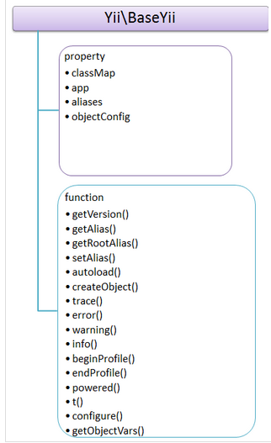

先说property: 他们都是静态的成员变量

· **classMap**  
yii框架自动加载机制使用，是一个关联数组，key值为首字母不为\的类名（即namespace+classname的类全名),value是关联的类定义文件路径，这个路径也可以是路径别名（在yii中以@开始）

· **app**  
console或者web应用的类实例

· **aliases**  
注册的别名路径，初始值  
$aliases = ['@yii' => **DIR**];

* · **getAlias()**  
  函数原型是： getAlias($alias, $throwException = true)  
  参数$alias是路径别名，功能是获取别名的真实路径，如果没有找到别名的路径， $throwException为true抛出异常  
  这个方法索引静态成员变量$aliases查找别名对应的路径
* **getRootAlias()**  
  函数原型： public static function getRootAlias($alias)  
  返回别名的root部分，举个例子，别名@app/controller,就会返回app
* **setAlias()**  
  函数原型：public static function setAlias($alias, $path)  
  向静态成员变量$aliase注册一个别名,$alias是别名名称，$path是别名路径  
  大概讲一下设置别名的流程，明白设置别名的原理:  
  首先检查$alias的值首字母是不是@,如果不是，添加@到值的首位  
  查找/出现的位置，确定别名$alias的root别名，如果$alias中包含/,则root的值为substr($alias, 0, $pos),否则就是本身  
  $path如果为空会释放已存在的别名  
  $path不为空，如果存在root别名在静态成员变量$aliases中，则把别名放在子别名中，否则就添加新的别名
* **autoload()**  
  函数原型：public static function autoload($className)  
  yii类自动加载机制，从静态成员变量$classMap索引$className  
  实现的具体逻辑参考源代码
* **createObject()**  
  函数原型：public static function createObject($config)  
  实现组件的一个方法，创建一个组件（类）的方法，$config如果是一个字符串，那它必须是组件或者类的名称，如果是一个数组，必须设置  
  $config['class'],假设$config的值是 $config['class'=>'test', ['v1'=>1,'v2'=>2]]  
  检查静态成员变量$objectConfig是不是设置过$configConfig['test'],如果有，$configConfig['test']的合并到config中去  
  最后会根据传入的参数个数来决定是使用反射或者new来创建组件实例
* **configure()**  
  函数原型：public static function configure($object, $properties)  
  设置对象的属性

trace ,error,warning,info.beginProfile,endProfile是日志相关操作，不再详细叙述。

BaseYii就是一个helper类，里面的方法变量贯穿在整个yii框架里，是框架的纲要，在这个类里，实现了类的自动加载机制，实现了组件的创建配置机制